XU2060 scheda creata il 21 ottobre 2026
Descrizione storico-bibliografica
Il *banditore : foglio settimanale di annunzi, informazioni ecc. : commercio, pubblicità, industria. - Bologna : Società tipografica dei compositori, 1869. – 1 volume ; 48 cm. ((Descrizione basata su: anno 1, n. 2 (6/13 febbraio 1869). - LO10741511

Il *banditore. - Anno 1, n. 1 (16 gennaio 1883)- . - Bologna : Società tip. già Compositori, 1883-1885. – 3 volumi ; 39 cm. ((Settimanale. - LO10741510
Soggetto: Pubblicità – 1869-1885
La *settimana : giornale del popolo. - Bologna : Soc. tip. giá Compositori, 1884-1885. – 2 volumi ; 50 cm. ((Descrizione basata su: Anno 2, n. 59 (1 novembre 1885). - LO10797099

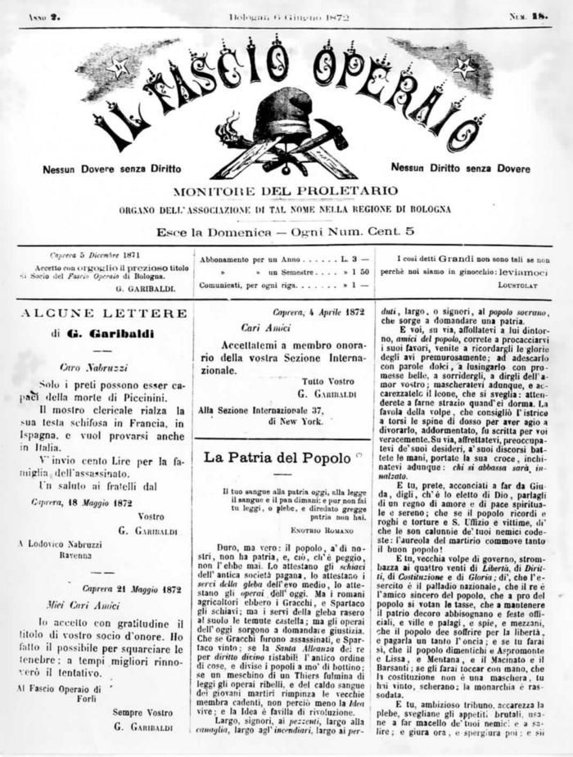
Il *fascio operaio : periodico democratico sociale. - Anno 1, n. 1 (27 dicembre 1871)- . - Bologna : [s.n., 1871-1872]. – 1 volume ; 31 cm. ((Settimanale. – Poi sottotitolo: monitore del proletariato : organo dell'associazione di tal nome nella regione di Bologna. – Direttore: Erminio Pescatori. - Redattore Andrea Costa. - CFI0411842; UBO2317650
Si fonde con: Il *romagnolo [XU1054]
Autori: Pescatori, Erminio; Costa, Andrea
Soggetto: Movimento operaio – Bologna – 1871-1885
Copia digitale: n.18(1872)

Informazioni storico-bibliografiche
Il Banditore / Ger.: Augusto Grasilli. - 17 gen. 1883 - set. 1885. - Tip. Compositori.- 4 p. 4 col. cm. 39x28. - Settimanale. - Poi: La Settimana (BCR). E' pubblicato “Il Banditore”, primo foglio specializzato in pubblicità commerciale. A cadenza settimanale, comprende quattro pagine su quattro colonne. E' pubblicato il sabato e distribuito gratuitamente in tutta la provincia e nelle principali città italiane. E' diretto da Enrico Pescatore, che dal 1872 firmerà “Il Fascio operaio” ed è stampato presso la Tipografia Compositori. Le inserzioni costano dai 10 ai 20 centesimi ognuna. Nicita, p.20
La Settimana: giornale del popolo / Ger. resp.: Raffaele Bonvicini (varia). (?) set. 1884 - 13 dic. 1885. - Tip. Compositori. - 4 p. 4 col. cm. 48x34 (varia). - Settimanale. - Già: II Banditore (BCR - BUB). Nicita, p.53

Il fascio operaio
All’indomani della Comune di Parigi - proclamata il 18 marzo 1871 - in Italia furono costituite numerose organizzazioni operaie a carattere internazionalista, con ideologie a metà strada tra Michele Bakunin e Giuseppe Mazzini.
La prima di queste organizzazioni nacque a Bologna il 27 novembre 1871 e fu detta Fascio operaio. Primo segretario fu l’ex garibaldino Erminio Pescatori, coadiuvato da Ernesto Poggiolini ed Abdon Negri. I promotori, tra cui moltissimi reduci della Campagna di Francia appena conclusa, vennero chiamati internazionalisti perché rappresentavano la prima filiazione dell'Associazione dell'Internazionale, e si erano riuniti «allo scopo di fondare una società di lavoratori che, prescindendo dalle gare politiche e religiose, corrispondesse in miglior modo delle esistenti, ai bisogni urgenti della classe operaia, e attivasse i mezzi di rendere possibile l’unione e la solidarietà» fra tutti i lavoratori d’Italia e delle altre nazioni «per attingere quella forma e quella potenza, atte a sciogliere la mondiale questione sociale, l’emancipazione, cioè, della parte più generosa e più sventurata dell’umanità, quella del proletariato» (“Fascio operaio” n.1, 27 dicembre 1871). Il Fascio ebbe l’adesione di oltre 500 persone, tra Bologna e Imola, ed ebbe anche l'adesione di Giuseppe Garibaldi. Dopo il congresso nazionale dei fasci, tenuto a Rimini il 4 agosto 1872 - nel corso del quale gli internazionalisti italiani si schierarono a fianco di Bakunin e contro Karl Marx, Andrea Costa fu eletto segretario della commissione nazionale di corrispondenza e Bologna divenne il principale centro degli internazionalisti. Con la divisione dei socialisti dagli anarchici, il movimento internazionalista ebbe un lungo e faticoso travaglio che sfociò, anni dopo, nella nascita del primo partito politico dei lavoratori. Il Fascio operaio ebbe un organo settimanale, “Il Fascio operaio” che aveva come sottotitolo “Monitore del proletariato. Periodico Democratico-sociale. Organo dell’Associazione di tal nome della Regione di Bologna”. Era diretto da Enrico Pescatori e aveva Andrea Costa tra i redattori. Fu più volte sequestrato e dopo il numero 10 del 2 marzo 1872 si fuse con “Il Romagnolo” di Ravenna. [O]
https://www.storiaememoriadibologna.it/archivio/organizzazioni/fascio-operaio-di-bologna.

Note e riferimenti bibliografici
- Antologia del giornalismo bolognese (1700-1900) / a cura di Francesco Nicita ; con scritti di Bruno Biancini, Franco Cristofori, Francesco Nicita. - [S. l.] : [s. n.], [2017]. - Formato Pdf (215 p.). – Disponibile online a http://badigit.comune.bologna.it/books/sol/Nicita.pdf

